Autor: ing. Tereza Kovalská
Název: VY_32_INOVACE_15_Mramor
Ročník: 8. nebo 9. ročník ZŠ
Vzdělávací oblast: Člověk a příroda
Vzdělávací obor: Přírodopis
Tematický okruh: Neživá příroda
Téma: Usazené horniny
Klíčová slova: metamorfóza, vápenec, kalcit, Carrara
Vytvořeno: 03/2012
Číslo projektu: 1.4 OPVK
Anotace: Práce s textem, pracovní list pro samostatnou činnost žáka, zaměřeno na rozšiřující učivo, určeno pro hodiny geologie v rámci přírodopisu na druhém stupni ZŠ

Zdroj:
- www.microsoft.office.com
- LUHR, James. Země. Druhé. Praha: Svojtka a Co., s.r.o., 2007, s. 87. ISBN 978-80-242-1901-01.

Mramory
Po tisíciletí byly mramory ceněny pro svou strukturu, barvu a snadnou opracovatelnost jako kvalitní sochařské stavební kameny. Mramory jsou produkty kontaktní nebo regionální metamorfózy vápenců. Tlak a teplo způsobuje rekrystalizaci uhličitanových minerálů, takže vzniká stejnoměrně zrnitá, celistvá a pevná hornina nejrůznějších barev. Nejčastější barva mramoru je bílá, růžová, ale i zelená, hnědá a černá. Těsné srůstání stejnoměrně velkých zrn propůjčuje některým mramorům cukrovitou strukturu, která je obzvlášť vhodná k jemné sochařské práci. Mramory nejvyšší kvality jsou bílé barvy a lze je zpracovat do téměř jakéhokoli tvaru. Takové se těží u italské Carrary. Hlavním minerálem mramorů je kalcit, ale častá je rovněž příměs dalších minerálů vápníků, hořčíku, železa. Tyto látky mohou dodávat mramorům nejrůznější barvy a kresby. Rekrystalizace většinou způsobuje zahlazení poruch a vrás výchozího vápence, jindy zůstávají stopy vrás zachovány a při metamorfóze se mohou vytvořit i složité textury – takové mramory bývají obzvlášť vzhledově atraktivní.
Protože mramor lze snadno opracovávat, používá se od dávných dob v sochařství a architektuře, jak dokládá například řecký Parthenon či indický Tádž Mahal. Mauzoleum Tádž Mahal bylo postaveno v letech 1632-1654 z bílého mramoru a polodrahokamů. Čistě bílé italské a řecké mramory se po tisíciletí těšily zájmu největších sochařů světa, jimž sloužily k tvorbě děl nejvyšší umělecké kvality. Naneštěstí je mramor značně citlivý vůči působení kyselých dešťů, které do doby průmyslové revoluce vážně poškozují mramorové stavby na mnoha místech světa.

Na základě textu rozhodni o správnosti tvrzení
 | ano | ne
Mramory se využívají v sochařství a architektuře.
Mramory lze bohužel obtížně opracovat.
Jsou to usazené horniny, vznikly krystalizací z roztoku.
Mramory vznikly pouze regionální metamorfózou.
Mramory vznikly pouze kontaktní metamorfózou.
Mramory mohou vznikat regionální i kontaktní metamorfózou.
Hlavním minerálem mramorů je kalcit.
Obzvlášť ceněné jsou mramory s cukrovitou strukturou.
Různé barvy mramoru jsou dány přítomností bakterií.
Občas mohou v mramorech zůstat zachovány vrásy a vrstvy.
Mramor vznikl přeměnou vápence.
Mramor je jeden z nejkvalitnějších sochařských kamenů.
Mramorové památky jsou poškozovány kyselými dešti.

Vyhledej na internetu či v encyklopediích dalších tři významné památky či umělecká díla vyrobená z mramoru. Připrav si o nich pro spolužáky krátkou zprávu v rozsahu několika vět.

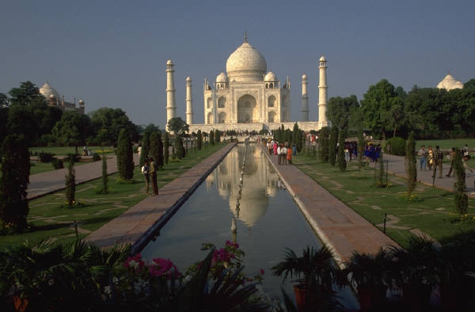 Tádž Mahal

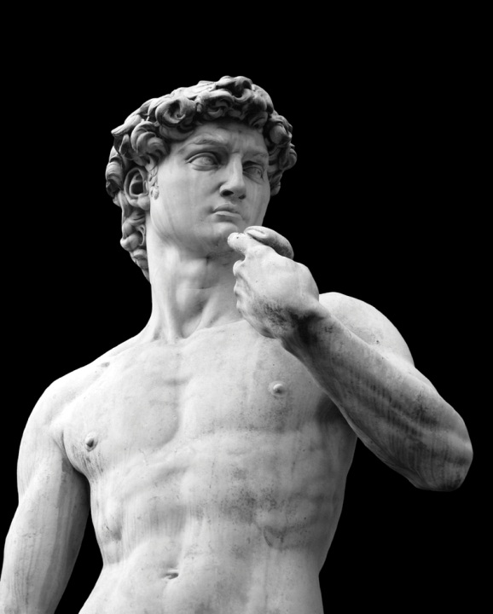 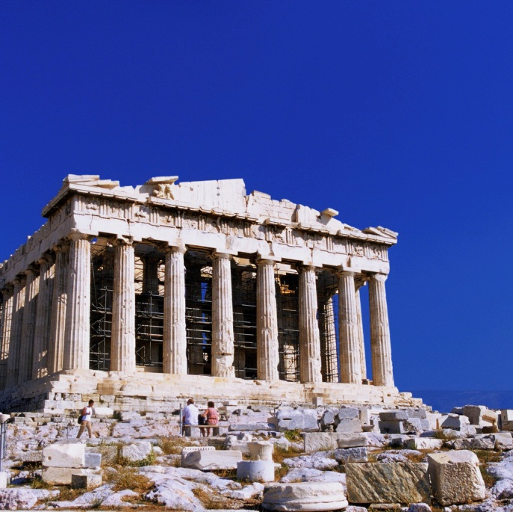S
Socha Davida Parthenon

Řešení:
Na základě textu rozhodni o správnosti tvrzení
 | ano | ne
Mramory se využívají v sochařství a architektuře. | *
Mramory lze bohužel obtížně opracovat. |  | *
Jsou to usazené horniny, vznikly krystalizací z roztoku. |  | *
Mramory vznikly pouze regionální metamorfózou. |  | *
Mramory vznikly pouze kontaktní metamorfózou. |  | *
Mramory mohou vznikat regionální i kontaktní metamorfózou. | *
Hlavním minerálem mramorů je kalcit. | *
Obzvlášť ceněné jsou mramory s cukrovitou strukturou. | *
Různé barvy mramoru jsou dány přítomností bakterií. |  | *
Občas mohou v mramorech zůstat zachovány vrásy a vrstvy. | *
Mramor vznikl přeměnou vápence. | *
Mramor je jeden z nejkvalitnějších sochařských kamenů. | *
Mramorové památky jsou poškozovány kyselými dešti. | *

